《一元一次方程》全章复习与巩固（基础）知识讲解
责编：杜少波
【学习目标】
1．理解方程，等式及一元一次方程的概念，并掌握它们的区别和联系；
2．会解一元一次方程，并理解每步变形的依据；
3．会根据实际问题列方程解应用题．
【知识网络】
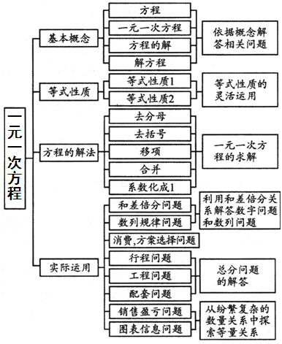
【要点梳理】
知识点一、一元一次方程的概念
1．方程：含有未知数的等式叫做方程．
2．一元一次方程：只含有一个未知数（元），未知数的次数都是1，这样的方程叫做一元一次方程．
要点诠释：判断是否为一元一次方程，应看是否满足：
①只含有一个未知数，未知数的次数为1；
②未知数所在的式子是整式，即分母中不含未知数．
3．方程的解：使方程的左、右两边相等的未知数的值叫做这个方程的解．
4．解方程：求方程的解的过程叫做解方程．
知识点二、等式的性质与去括号法则
1．等式的性质：
等式的性质1：等式两边加(或减)同一个数(或式子)，结果仍相等．
等式的性质2：等式两边乘同一个数，或除以同一个不为0的数，结果仍相等．
2．合并法则：合并时，把系数相加(减)作为结果的系数，字母和字母的指数保持不变．
3．去括号法则：
（1）括号外的因数是正数，去括号后各项的符号与原括号内相应各项的符号相同．
（2）括号外的因数是负数，去括号后各项的符号与原括号内相应各项的符号相反．
知识点三、一元一次方程的解法
解一元一次方程的一般步骤：
(1)去分母：在方程两边同乘以各分母的最小公倍数．
(2)去括号：依据乘法分配律和去括号法则，先去小括号，再去中括号，最后去大括号．
(3)移项：把含有未知数的项移到方程一边，常数项移到方程另一边．
(4)合并：逆用乘法分配律，分别合并含有未知数的项及常数项，把方程化为ax＝b(a≠0)的形式．
(5)系数化为1：方程两边同除以未知数的系数得到方程的解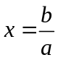(a≠0)．
(6)检验：把方程的解代入原方程，若方程左右两边的值相等，则是方程的解；若方程左右两边的值不相等，则不是方程的解．
知识点四、用一元一次方程解决实际问题的常见类型
1.行程问题：路程＝速度×时间
2.和差倍分问题：增长量＝原有量×增长率
3.利润问题：商品利润＝商品售价－商品进价
4.工程问题：工作量＝工作效率×工作时间，各部分劳动量之和＝总量
5.银行存贷款问题：本息和＝本金+利息，利息＝本金×利率×期数
6.数字问题：多位数的表示方法：例如：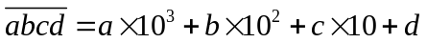.
【典型例题】
类型一、一元一次方程的概念
1．（2016春•南江县期末）在下列方程中①x²+2x=1，②﹣3x=9，③x=0，④3﹣=2，⑤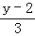=y+是一元一次方程的有（ ）个．
A．1 B．2 C．3 D．4
【思路点拨】若一个整式方程经过化简变形后，只含有一个未知数，并且未知数的次数都是1，系数不为0，则这个方程是一元一次方程．
【答案与解析】解：①x²+2x=1，最高次数是2次；②﹣3x=9，分母上含有字母，不是整式方程；③x=0，是一元一次方程；④3﹣=2，是一个等式，不是方程；⑤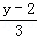=y+是一元一次方程；
一元一次方程的有2个，故选：B．
【总结升华】本题考查了一元一次方程的定义，解决本题的关键是熟记一元一次方程的定义．凡是分母中含有未知数的方程一定不是一元一次方程．
举一反三：
【变式】下列说法中正确的是( ).
A．2a-a=a不是等式 B．x²-2x-3是方程 C．方程是等式 D．等式是方程
【答案】C
2. 若方程3(x-1)+8＝2x+3与方程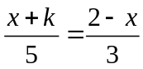的解相同，求k的值．
【答案与解析】
解：解方程3(x-1)+8＝2x+3，得x＝-2．
将x＝-2代入方程中，得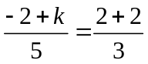．解这个关于k的方程，得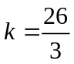．
所以，k的值是．
【总结升华】由于两个方程的解相同，所以可以将其中一个方程的解代入另一个方程中，从而求得问题的答案．
举一反三：
【变式】（2015春•泉州期中）当x= 时，代数式2x+1与5x﹣8的值相等．
【答案】3；根据题意得：2x+1=5x﹣8，∴2x﹣5x=﹣8﹣1，﹣3x=﹣9，x=3.
类型二、一元一次方程的解法
3．解方程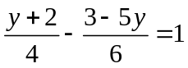
【思路点拨】通过方程的同解原理(去分母，去括号，合并同类项，系数化为1)，一步一步将一个复杂的方程转化成与它同解的最简的方程，从而达到求解的目的．
【答案与解析】
解：去分母，得3(y+2)-2(3-5y)＝12
去括号，得3y+6-6+10y＝12
合并同类项，得13y＝12
未知数的系数化为1，得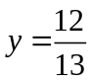
【总结升华】转化思想是初中数学中一种常见的思想方法，它能将复杂的问题转化为简单的问题，将生疏的问题转化为熟悉的问题，将未知转化为已知．事实上解一元一次方程就是利用方程的同解原理，将复杂的方程转化为简单的方程直至求出它的解．
4．解方程：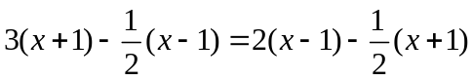
【思路点拨】本题按常规方法求解，比较繁锁，如能根据题目的特点，巧用“整体思维”，就能算得又快又对，起到事半功倍的效果．
【答案与解析】
解：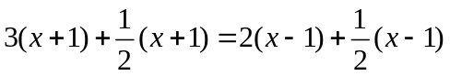
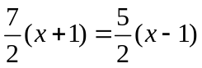
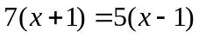
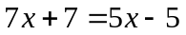
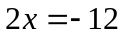
x＝-6
【总结升华】直接去括号太繁琐，若将(x+1)及(x-1)看作一个整体，并移项合并同类项，解答十分巧妙，可免去去分母的步骤及简化去括号的过程．
举一反三：
【变式】解方程：278(x-4)-463(8-2x)-888(7x-28)＝0
【答案】
解：原方程可化为278(x-4)+463×2(x-4)-888×7(x-4)＝0
(x-4)(278+463×2-888×7)＝0
x-4＝0
x＝4
类型三、一元一次方程的应用
5.甲车从A地出发以60 km／h的速度沿公路匀速行驶，0.5 h后，乙车也从A地出发，以80 km／h的速度沿该公路与甲车同向匀速行驶，求乙车出发后几小时追上甲车．
【答案与解析】
解：设乙车出发后x小时追上甲车，依题意得60×0.5+60x＝80x，解得x＝1.5．
答：乙车出发后1.5小时追上甲车．
【总结升华】此题的等量关系为：甲前0.5 h的行程+甲后来的行程＝乙的行程．
6.（2015•东城区一模）列方程或方程组解应用题：2015年“植树节”前夕，某小区为绿化环境，购进200棵柏树苗和120棵枣树苗，且两种树苗所需费用相同．每棵枣树苗的进价比每棵柏树苗的进价的2倍少5元，每棵柏树苗的进价是多少元？
【答案与解析】
解：设每棵柏树苗的进价是x元，则每棵枣树苗的进价是（2x﹣5）元，
根据题意，列方程得：200x=120（2x﹣5），解得：x=15．
答：每棵柏树苗的进价是15元．
【总结升华】此题考查了一元一次方程的应用，解题关键是要读懂题目的意思，根据题目给出的条件，找出合适的等量关系列出方程，再求解．
举一反三：
【变式】某文具店为促销X型计算器，优惠条件是一次购买不超过10个，每个38元，超过10个，超过部分每个让利2元(即每个36元)，问李老师用812元共买了多少个？
【答案】
解：设李老师用812元共买了个，依题意可得：
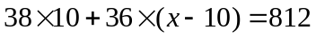，解得：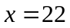
答：李老师用812元共买了22个．

